Họ tên : Vũ Bá Lực

Lớp : 11_ĐH_THMT

MSSV : 1150080104

**Bài tập thực hành Android Lab 1 & 2 Buổi 1**

**MỤC LỤC**

**Lab 1. 2**

**Bài tập 1. Cơ bản với Android Studio, hoàn thiện các tính năng cơ bản của một máy tinh** 2

Bước 1 : Tạo project với Empty View Activity với tên là Lab1_TH1 2

Bước 2 : Viết giao diện trong activity_main.xml 3

Bước 3 : Thêm các string value trong strings.xml, do cần dùng để truyền vào activity_main.xml 4

Bước 4 : Viết hàm initControl trong mainActivity, phân nhỏ ra các bước gồm 5

Kết quả bài 1 Lab 1 7

**Bài tập 2 : Tung xúc xắc ngẫu nhiên** 8

Bước 1 : Tạo project empty view mới hoặc dùng lại file bài 1 để sửa 9

Bước 1.1 : Tải về trước 6 mặt xúc xắc png 9

Bước 2 : Viết giao diện để thao tác trong activity_main.xml, lấy xúc xắc 1 làm mặc định 9

Bước 3 : Trong res/drawable, copy và paste 6 ảnh xúc xắc mới tải vào 10

Bước 4 : Viết hàm initControl trong main để xử lý thao tác xúc xắc 10

Kết quả bài 2 Lab 1 12

**Lab 2 13**

**Bài tập 1: Trong bài luyện tập 1, viết code để mỗi khi chạy lên sẽ ra một màu nền khác nhau và 1 icon khác nhau.** 13

Bước 1: Tạo cấu trúc thư mục cho 4 bài tập Lab 2 13

Bước 2 : Thêm các value cho strings và colors 14

Bước 3: Thiết kế giao diện cho bài tập 1, màn hình load ban đầu 15

Bước 4: Xử lý hiện ảnh khi mở ứng dụng 15

Kết quả bài 1 Lab 2 17

**Bài tập 2: Trong bài luyện tập 2, sử dụng Custom ProgressBar để làm giao diện đẹp hơn**. 18

Kết quả bài 2 Lab 2 20

**Bài tập 3: Lập trình để khi bấm vào icon thì chuyển về cuộc gọi, sử dụng Intent**. 20

Bước 1: Thêm các value vào string và colors xml 20

Bước 2: Thiết kế giao diện 21

Bước 3: Viết hàm mới cho bài tập 3 24

Kết quả bài 3 Lab 2 25

**Bài tập 4: Tạo màn hình chính MainActivity để chuyển qua và chuyển về giữa các màn hình ở các phần luyện tập**. 26

Bước 1 : Sửa lại giao diện activity_main 26

Bước 2: Trong main sửa lại để xử lý nút chuyển qua màn hình 2 bài tập trước 27

Kết quả bài 4 Lab 2 28

**Lab 1.**

**Bài tập 1. Cơ bản với Android Studio, hoàn thiện các tính năng cơ bản của một máy tinh**

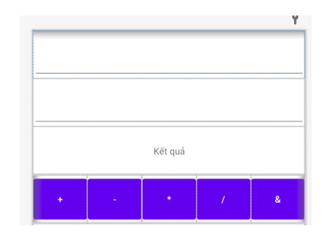

**Bước 1 : Tạo project với Empty View Activity với tên là Lab1_TH1**

**Bước 2 : Viết giao diện trong activity_main.xml**

<?xml version="1.0" encoding="utf-8"?>

<LinearLayout

xmlns:android="http://schemas.android.com/apk/res/android"

xmlns:tools="http://schemas.android.com/tools"

android:layout_width="match_parent"

android:layout_height="match_parent"

android:orientation="vertical"

android:weightSum="10"

android:id="@+id/main"

tools:context=".MainActivity">

<EditText

android:id="@+id/txtX"

android:layout_width="match_parent"

android:layout_height="0dp"

android:layout_weight="1"

android:gravity="center"

android:hint="Nhập X"

android:inputType="numberDecimal" />

<EditText

android:id="@+id/txtY"

android:layout_width="match_parent"

android:layout_height="0dp"

android:layout_weight="1"

android:gravity="center"

android:hint="Nhập Y"

android:inputType="numberDecimal" />

<TextView

android:id="@+id/txtResult"

android:layout_width="match_parent"

android:layout_height="0dp"

android:layout_weight="1"

android:gravity="center"

android:text="@string/result"

android:textSize="24sp" />

<LinearLayout

android:layout_width="match_parent"

android:layout_height="0dp"

android:layout_weight="1"

android:orientation="horizontal"

android:weightSum="5">

<Button

android:id="@+id/btnPlus"

android:layout_width="0dp"

android:layout_height="match_parent"

android:layout_weight="1"

android:text="@string/plus" />

<Button

android:id="@+id/btnMinus"

android:layout_width="0dp"

android:layout_height="match_parent"

android:layout_weight="1"

android:text="@string/minus" />

<Button

android:id="@+id/btnMuti"

android:layout_width="0dp"

android:layout_height="match_parent"

android:layout_weight="1"

android:text="@string/muti" />

<Button

android:id="@+id/btnDivide"

android:layout_width="0dp"

android:layout_height="match_parent"

android:layout_weight="1"

android:text="@string/divide" />

<Button

android:id="@+id/btnBinary"

android:layout_width="0dp"

android:layout_height="match_parent"

android:layout_weight="1"

android:text="@string/binary" />

</LinearLayout>

</LinearLayout>

**Bước 3 : Thêm các string value trong strings.xml, do cần dùng để truyền vào activity_main.xml**

<resources>

<string name="app_name">Lab1_TH1</string>

<string name="plus">+</string>

<string name="minus">+</string>

<string name="muti">*</string>

<string name="divide">/</string>

<string name="binary">&amp;</string>

<string name="result">Kết quả: </string>

</resources>

**Bước 4 : Viết hàm initControl trong mainActivity, phân nhỏ ra các bước gồm**

**4.1 Import Button, EditText, TextView và View vào**

**4.2 Khai báo biến để thao tác tính toán**

**4.3 Viết hàm initControl để xử lý logic thao tác tính toán**

package com.example.lab1_th1;

import android.os.Bundle;

import androidx.activity.EdgeToEdge;

import androidx.appcompat.app.AppCompatActivity;

import androidx.core.graphics.Insets;

import androidx.core.view.ViewCompat;

import androidx.core.view.WindowInsetsCompat;

**Bước 4.1**

import android.view.View;

import android.widget.Button;

import android.widget.EditText;

import android.widget.TextView;

public class MainActivity extends AppCompatActivity {

**Bước 4.2**

EditText txtX, txtY;

TextView txtResult;

Button btnPlus, btnMinus, btnMuti, btnDivide, btnBinary;

@Override

protected void onCreate(Bundle savedInstanceState) {

super.onCreate(savedInstanceState);

EdgeToEdge.enable(this);

setContentView(R.layout.activity_main);

initControl(); // Nhớ gọi lại hàm trong hàm khởi tạo

ViewCompat.setOnApplyWindowInsetsListener(findViewById(R.id.main), (v, insets) -> {

Insets systemBars = insets.getInsets(WindowInsetsCompat.Type.systemBars());

v.setPadding(systemBars.left, systemBars.top, systemBars.right, systemBars.bottom);

return insets;

});

}

**Bước 4.3**

private void initControl() {

txtX = findViewById(R.id.txtX);

txtY = findViewById(R.id.txtY);

txtResult = findViewById(R.id.txtResult);

btnPlus = findViewById(R.id.btnPlus);

btnPlus = findViewById(R.id.btnPlus);

btnMinus = findViewById(R.id.btnMinus);

btnMuti = findViewById(R.id.btnMuti);

btnDivide = findViewById(R.id.btnDivide);

btnBinary = findViewById(R.id.btnBinary);

View.OnClickListener operationListener = new View.OnClickListener() {

@Override

public void onClick(View view) {

// 1. Kiểm tra đầu vào

String xStr = txtX.getText().toString();

String yStr = txtY.getText().toString();

if (xStr.isEmpty() || yStr.isEmpty()) {

txtResult.setText("Lỗi: Vui lòng nhập đủ X và Y.");

return;

}

try {

// 2. Chuyển đổi sang số (Dùng int theo tài liệu)

int x = Integer.parseInt(xStr);

int y = Integer.parseInt(yStr);

int result = 0;

// 3. Xác định phép toán dựa trên ID của nút được bấm

int id = view.getId();

if (id == R.id.btnPlus) {

result = x + y;

} else if (id == R.id.btnMinus) {

result = x - y;

} else if (id == R.id.btnMuti) {

result = x * y;

} else if (id == R.id.btnDivide) {

// Xử lý chia cho 0

if (y == 0) {

txtResult.setText("Lỗi: Không thể chia cho 0!");

return;

}

result = x / y;

} else if (id == R.id.btnBinary) {

result = x & y;

}

// 4. Hiển thị kết quả

txtResult.setText("Kết quả: " + String.valueOf(result));

} catch (NumberFormatException e) {

txtResult.setText("Lỗi: Dữ liệu nhập không hợp lệ!");

}

}

};

// Xử lý nút để lắng nghe thao tác

btnPlus.setOnClickListener(operationListener);

btnMinus.setOnClickListener(operationListener);

btnMuti.setOnClickListener(operationListener);

btnDivide.setOnClickListener(operationListener);

btnBinary.setOnClickListener(operationListener);

}

}

**Kết quả bài 1 Lab 1**

**+ , - , *, / và &**

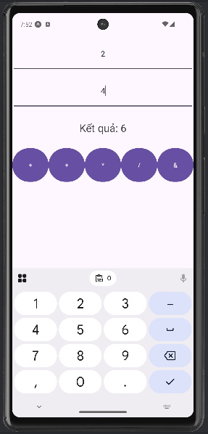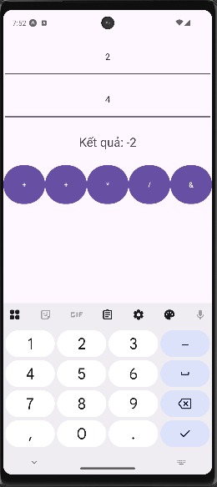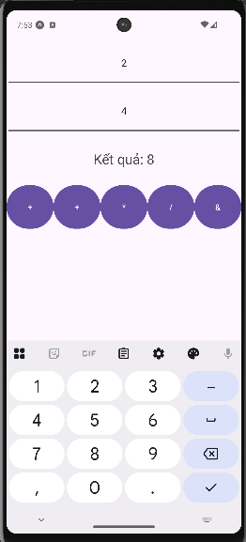

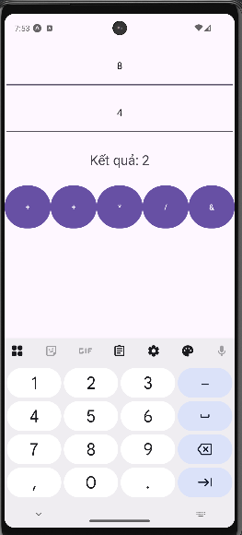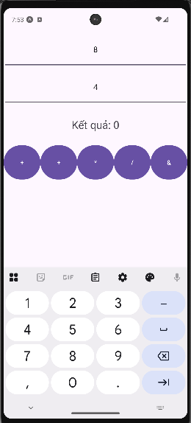

**Bài tập 2 : Tung xúc xắc ngẫu nhiên**

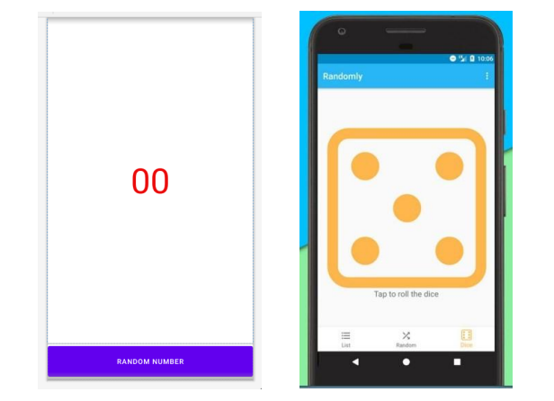

**Bước 1 : Tạo project empty view mới hoặc dùng lại file bài 1 để sửa**

**Bước 1.1 : Tải về trước 6 mặt xúc xắc png**

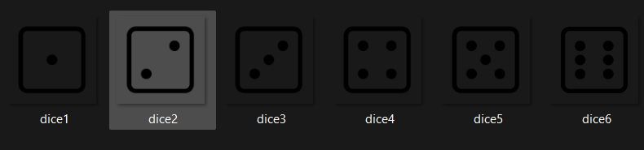

**Bước 2 : Viết giao diện để thao tác trong activity_main.xml, lấy xúc xắc 1 làm mặc định**

<?xml version="1.0" encoding="utf-8"?>

<LinearLayout

xmlns:android="http://schemas.android.com/apk/res/android"

xmlns:tools="http://schemas.android.com/tools"

android:layout_width="match_parent"

android:layout_height="match_parent"

android:orientation="vertical"

android:weightSum="10"

android:id="@+id/main"

tools:context=".MainActivity">

<ImageView

android:id="@+id/imgDice"

android:layout_width="match_parent"

android:layout_height="0dp"

android:layout_weight="8"

android:src="@drawable/dice1"

android:contentDescription="Dice Image"

android:scaleType="centerInside"/>

<Button

android:id="@+id/btnGenerate"

android:layout_width="match_parent"

android:layout_height="0dp"

android:layout_weight="2"

android:text="LẮC XÚC XẮC"

android:textSize="24sp" />

</LinearLayout>

**Bước 3 : Trong res/drawable, copy và paste 6 ảnh xúc xắc mới tải vào**

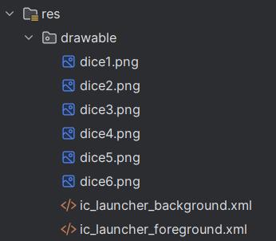

**Bước 4 : Viết hàm initControl trong main để xử lý thao tác xúc xắc**

package com.example.lab2_th1;

import android.os.Bundle;

import androidx.activity.EdgeToEdge;

import androidx.appcompat.app.AppCompatActivity;

import androidx.core.graphics.Insets;

import androidx.core.view.ViewCompat;

import androidx.core.view.WindowInsetsCompat;

**// 4.1 Import các widget cần thiết**

import android.view.View;

import android.widget.Button;

import android.widget.TextView;

import android.widget.ImageView;

public class MainActivity extends AppCompatActivity {

**// 4.2 Khai báo biến**

ImageView imgDice;

Button btnGenerate;

@Override

protected void onCreate(Bundle savedInstanceState) {

super.onCreate(savedInstanceState);

EdgeToEdge.enable(this);

setContentView(R.layout.activity_main);

initControl();

ViewCompat.setOnApplyWindowInsetsListener(findViewById(R.id.main), (v, insets) -> {

Insets systemBars = insets.getInsets(WindowInsetsCompat.Type.systemBars());

v.setPadding(systemBars.left, systemBars.top, systemBars.right, systemBars.bottom);

return insets;

});

}

**// 4.3 Viết hàm để xử lý tung xúc xắc**

private void initControl() {

imgDice = findViewById(R.id.imgDice);

btnGenerate = findViewById(R.id.btnGenerate);

final int[] diceImages = {

R.drawable.dice1,

R.drawable.dice2,

R.drawable.dice3,

R.drawable.dice4,

R.drawable.dice5,

R.drawable.dice6,

};

btnGenerate.setOnClickListener(new View.OnClickListener() {

@Override

public void onClick(View view) {

java.util.Random random = new java.util.Random();

int diceRoll = random.nextInt(6);

imgDice.setImageResource(diceImages[diceRoll]);

}

});

}

}

**Kết quả bài 2 Lab 1**

Mỗi khi nhấn lắc xúc xắc thì xúc xắc lật ngẫu nhiên

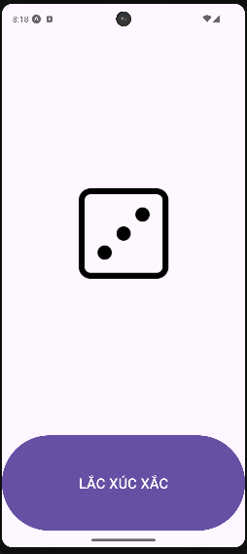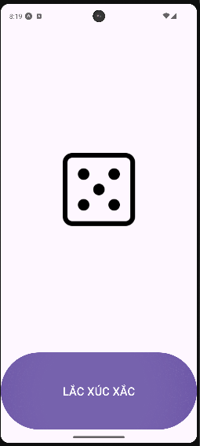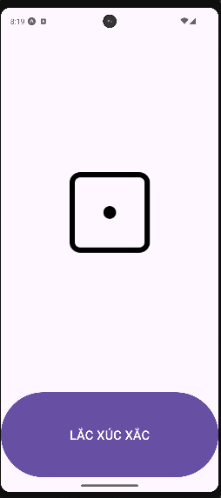

**Lab 2**

**Bài tập 1: Trong bài luyện tập 1, viết code để mỗi khi chạy lên sẽ ra một màu nền khác nhau và 1 icon khác nhau.**

**Bước 1: Tạo cấu trúc thư mục cho 4 bài tập Lab 2**

Tạo cấu trúc thư mục cho 4 bài lab

(thêm icon, hình, layout và chèn các value vào string, colors)

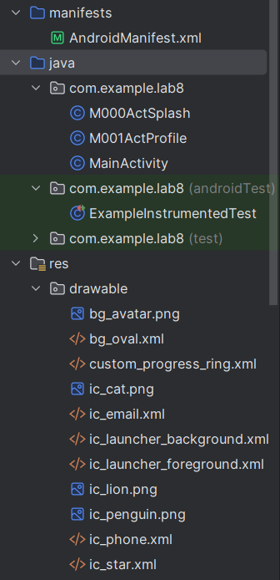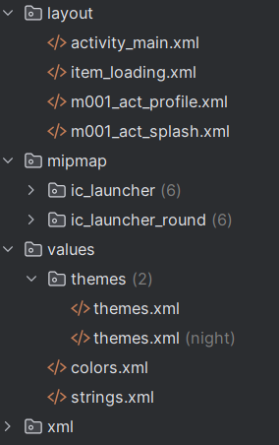

**Bước 2 : Thêm các value cho strings và colors**

**strings.xml**

Trong strings , ta thêm

<resources>

<string name="app_name">Lab2</string>

<string name="txt_loading">Loading...</string>

</resources>

**colors.xml**

Trong colors, ta thêm

<?xml version="1.0" encoding="utf-8"?>

<resources>

<color name="black">#FF000000</color>

<color name="white">#FFFFFFFF</color>

<color name="purple">#FFA020F0</color>

<color name="purple_200">#FFBB86FC</color>

<color name="purple_500">#FF6200EE</color>

<color name="bg_splash_blue">#FF03A9F4</color>

<color name="bg_splash_green">#FF4CAF50</color>

<color name="bg_splash_orange">#FF9800</color>

<color name="bg_splash_red">#FFF44336</color>

<color name="bg_splash_yellow">#FFFFEB3B</color>

</resources>

**Bước 3: Thiết kế giao diện cho bài tập 1, màn hình load ban đầu**

**File layout act_splash**

<?xml version="1.0" encoding="utf-8"?>

<LinearLayout xmlns:android="http://schemas.android.com/apk/res/android"

xmlns:tools="http://schemas.android.com/tools"

android:id="@+id/layout_splash" android:layout_width="match_parent"

android:layout_height="match_parent"

android:background="@color/design_default_color_primary_dark"

android:gravity="center"

android:orientation="vertical">

<ImageView

android:id="@+id/iv_animal_icon" android:layout_width="128dp"

android:layout_height="128dp"

android:src="@drawable/ic_penguin"

tools:ignore="ContentDescription" />

<TextView

android:layout_width="wrap_content"

android:layout_height="wrap_content"

android:layout_marginTop="10dp"

android:fontFamily="sans-serif-light"

android:text="@string/app_name"

android:textColor="@color/white"

android:textSize="24sp" />

</LinearLayout>

**Bước 4: Xử lý hiện ảnh khi mở ứng dụng**

**File mainActSplash**

package com.example.lab2;

import android.os.Bundle;

import android.widget.ImageView;

import android.widget.LinearLayout;

import androidx.appcompat.app.AppCompatActivity;

import androidx.core.content.ContextCompat;

import java.util.Random;

public class M000ActSplash extends AppCompatActivity {

@Override

protected void onCreate(Bundle savedInstanceState) {

super.onCreate(savedInstanceState);

setContentView(R.layout.m001_act_splash);

// View từ layout

LinearLayout layoutSplash = findViewById(R.id.layout_splash);

ImageView ivAnimalIcon = findViewById(R.id.iv_animal_icon);

// Tạo danh sách tài nguyên (icon và màu)

int[] icons = {

R.drawable.ic_penguin,

R.drawable.ic_lion,

R.drawable.ic_cat

};

int[] colors = {

R.color.bg_splash_blue,

R.color.bg_splash_green,

R.color.bg_splash_orange

};

// 3. Lấy số ngẫu nhiên

Random rand = new Random();

// Random một số từ 0 đến (số_lượng_icon - 1)

int randomIndex = rand.nextInt(icons.length);

// 4. Gán tài nguyên ngẫu nhiên cho View

ivAnimalIcon.setImageResource(icons[randomIndex]);

layoutSplash.setBackgroundColor(ContextCompat.getColor(this, colors[randomIndex]));

}

}

**Trong manifest**

<?xml version="1.0" encoding="utf-8"?>

<manifest xmlns:android="http://schemas.android.com/apk/res/android"

xmlns:tools="http://schemas.android.com/tools">

<application

android:allowBackup="true"

android:dataExtractionRules="@xml/data_extraction_rules"

android:fullBackupContent="@xml/backup_rules"

android:icon="@mipmap/ic_launcher"

android:label="@string/app_name"

android:roundIcon="@mipmap/ic_launcher_round"

android:supportsRtl="true"

android:theme="@style/Theme.Lab2"> <activity

android:name=".MainActivity"

android:exported="true">

<intent-filter>

<action android:name="android.intent.action.MAIN" />

<category android:name="android.intent.category.LAUNCHER" />

</intent-filter>

</activity>

<activity

android:name=".M000ActSplash"

android:noHistory="true"

android:theme="@style/Full_Screen">

</activity>

<activity

android:name=".M001ActProfile"

android:theme="@style/Theme.MaterialComponents.DayNight.NoActionBar" />

</application>

</manifest>

Ở theme ta thêm style Full_Screen

<resources xmlns:tools="http://schemas.android.com/tools">

<style name="Base.Theme.Lab8" parent="Theme.Material3.DayNight.NoActionBar">

</style>

<style name="Theme.Lab8" parent="Base.Theme.Lab8" />

<style name="Full_Screen" parent="Theme.MaterialComponents.DayNight.NoActionBar"/>

</resources>

**Kết quả bài 1 Lab 2**

Kết quả khi chạy lên giao diện thì ra màu bg và icon thú khác nhau

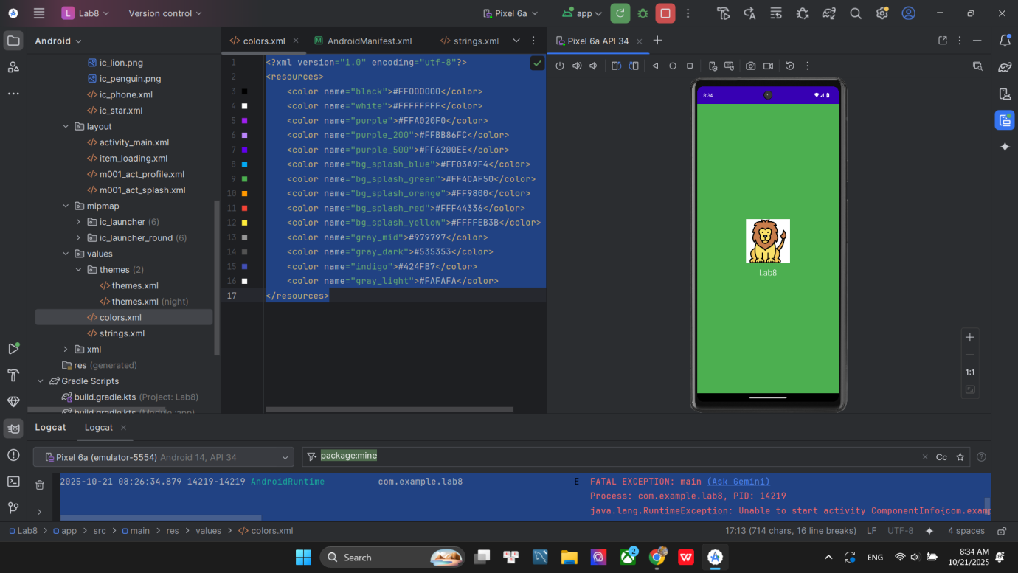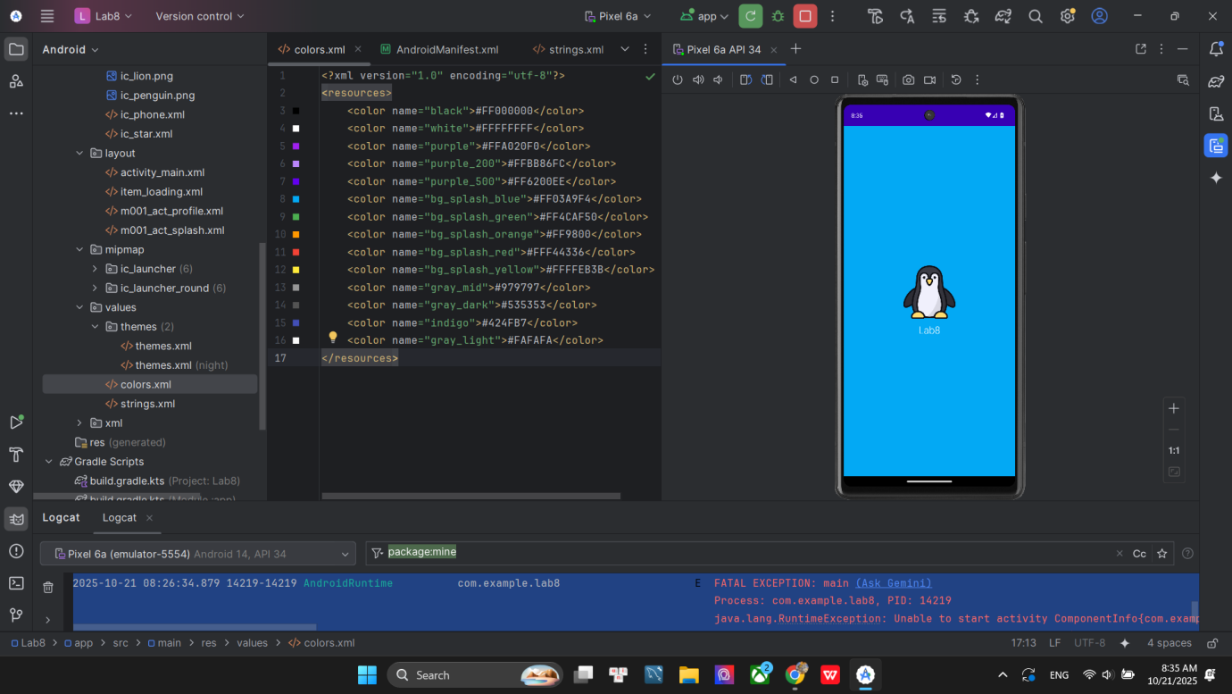

**Bài tập 2: Trong bài luyện tập 2, sử dụng Custom ProgressBar để làm giao diện đẹp hơn.**

Để code thanh tiến tiến trình hoặc vòng tiến trình ta thêm file item_loading và code như sau

<?xml version="1.0" encoding="utf-8"?>

<LinearLayout xmlns:android="http://schemas.android.com/apk/res/android"

android:layout_width="match_parent"

android:layout_height="match_parent"

android:background="#BF000000"

android:gravity="center"

android:orientation="vertical">

<ProgressBar

android:layout_width="60dp"

android:layout_height="60dp"

android:indeterminateDrawable="@drawable/custom_progress_ring" /> <TextView

android:layout_width="wrap_content"

android:layout_height="wrap_content"

android:fontFamily="sans-serif-light"

android:text="@string/txt_loading"

android:textColor="@color/white"

android:textSize="24sp" />

</LinearLayout>

Sau đó thêm trang item_loading vào trong trang act_splash để trang act_splash có tiến trình

<?xml version="1.0" encoding="utf-8"?>

<FrameLayout xmlns:android="http://schemas.android.com/apk/res/android"

xmlns:tools="http://schemas.android.com/tools"

android:layout_width="match_parent"

android:layout_height="match_parent"

android:background="@color/design_default_color_primary_dark">

<LinearLayout

android:id="@+id/layout_splash"

android:layout_width="match_parent"

android:layout_height="match_parent"

android:background="@color/design_default_color_primary_dark"

android:gravity="center"

android:orientation="vertical">

<ImageView

android:id="@+id/iv_animal_icon"

android:layout_width="128dp"

android:layout_height="128dp"

android:src="@drawable/ic_penguin"

tools:ignore="ContentDescription" />

<TextView

android:layout_width="wrap_content"

android:layout_height="wrap_content"

android:layout_marginTop="10dp"

android:fontFamily="sans-serif-light"

android:text="@string/app_name"

android:textColor="@color/white"

android:textSize="24sp" />

</LinearLayout>

<include layout="@layout/item_loading" /> # Thêm dòng này để gọi

</FrameLayout>

**Kết quả bài 2 Lab 2**

khi chạy thì nó sẽ có thanh tiến trình loading

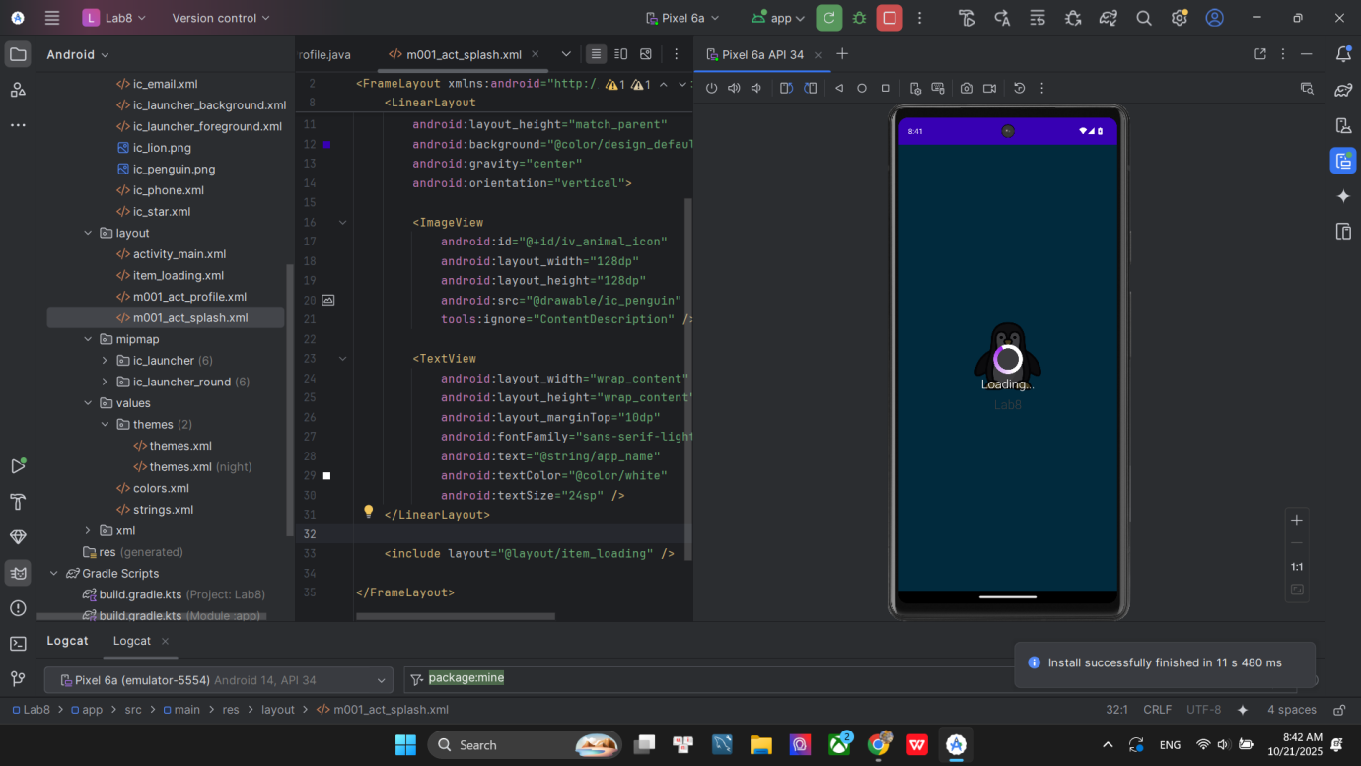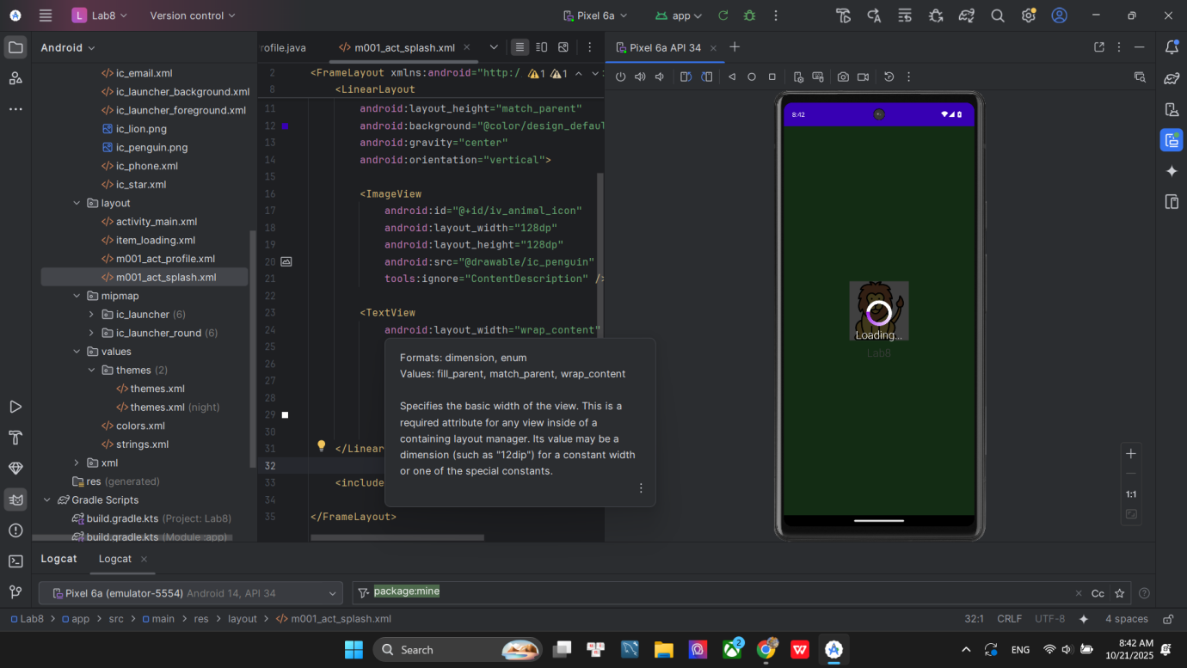

**Bài tập 3: Lập trình để khi bấm vào icon thì chuyển về cuộc gọi, sử dụng Intent.**

**Bước 1: Thêm các value vào string và colors xml**

File string và colors thêm vào các value để đẹp hơn như sau

**String.xml**

<resources>

<string name="app_name">Lab8</string>

<string name="txt_loading">Loading...</string>

<string name="txt_name">luc day</string>

<string name="txt_phone1">(650) 555-1234</string>

<string name="txt_title_mobile">Mobile</string>

<string name="txt_phone2">(323) 555-6789</string>

<string name="txt_email">luc@example.com</string>

</resources>

**Colors.xml**

<?xml version="1.0" encoding="utf-8"?>

<resources>

<color name="black">#FF000000</color>

<color name="white">#FFFFFFFF</color>

<color name="purple">#FFA020F0</color>

<color name="purple_200">#FFBB86FC</color>

<color name="purple_500">#FF6200EE</color>

<color name="bg_splash_blue">#FF03A9F4</color>

<color name="bg_splash_green">#FF4CAF50</color>

<color name="bg_splash_orange">#FF9800</color>

<color name="bg_splash_red">#FFF44336</color>

<color name="bg_splash_yellow">#FFFFEB3B</color>

<color name="gray_mid">#979797</color>

<color name="gray_dark">#535353</color>

<color name="indigo">#424FB7</color>

<color name="gray_light">#FAFAFA</color>

</resources>

**Bước 2: Thiết kế giao diện**

Trong file Layout act_profile, thiết kế giao diện trang profile

<?xml version="1.0" encoding="utf-8"?>

<LinearLayout xmlns:android="http://schemas.android.com/apk/res/android"

xmlns:app="http://schemas.android.com/apk/res-auto"

xmlns:tools="http://schemas.android.com/tools"

android:layout_width="match_parent"

android:layout_height="match_parent"

android:background="@color/gray_light"

android:orientation="vertical">

<FrameLayout

android:layout_width="match_parent"

android:layout_height="350dp">

<ImageView

android:layout_width="match_parent"

android:layout_height="300dp"

android:scaleType="centerCrop"

android:src="@drawable/bg_avatar"

tools:ignore="ContentDescription" />

<TextView

android:layout_width="wrap_content"

android:layout_height="wrap_content"

android:layout_gravity="bottom"

android:layout_marginStart="70dp"

android:layout_marginBottom="90dp"

android:fontFamily="sans-serif"

android:text="@string/txt_name"

android:textColor="@color/white"

android:textSize="40sp" />

<ImageView

android:id="@+id/iv_phone_call"

android:layout_width="80dp"

android:layout_height="80dp"

android:layout_gravity="end|bottom"

android:layout_marginEnd="20dp"

android:layout_marginBottom="10dp"

android:background="@drawable/bg_oval"

android:padding="20dp"

android:src="@drawable/ic_star"

app:tint="@color/white"

tools:ignore="ContentDescription" />

</FrameLayout>

<TableRow

android:layout_width="match_parent"

android:layout_height="wrap_content"

android:padding="20dp">

<ImageView

android:layout_width="60dp"

android:layout_height="60dp"

android:padding="10dp"

android:src="@drawable/ic_phone"

app:tint="@color/indigo"

tools:ignore="ContentDescription" />

<LinearLayout

android:layout_width="match_parent"

android:layout_height="wrap_content"

android:layout_marginStart="30dp"

android:orientation="vertical">

<TextView

android:id="@+id/tv_phone_number_1"

android:layout_width="match_parent"

android:layout_height="wrap_content"

android:text="@string/txt_phone1"

android:textColor="@color/gray_dark"

android:textSize="20sp" />

<TextView

android:layout_width="match_parent"

android:layout_height="wrap_content"

android:layout_marginTop="5dp"

android:text="@string/txt_title_mobile"

android:textColor="@color/gray_mid"

android:textSize="18sp" />

<TextView

android:layout_width="match_parent"

android:layout_height="wrap_content"

android:layout_marginTop="30dp"

android:text="@string/txt_phone2"

android:textColor="@color/gray_dark"

android:textSize="20sp" />

<TextView

android:layout_width="match_parent"

android:layout_height="wrap_content"

android:layout_marginTop="5dp"

android:text="@string/txt_title_mobile"

android:textColor="@color/gray_mid"

android:textSize="18sp" />

<View

android:layout_width="match_parent"

android:layout_height="0.5dp"

android:layout_marginTop="30dp"

android:background="@color/gray_mid" />

</LinearLayout>

</TableRow>

<TableRow

android:layout_width="match_parent"

android:layout_height="wrap_content"

android:padding="20dp">

<ImageView

android:layout_width="60dp"

android:layout_height="60dp"

android:padding="10dp"

android:src="@drawable/ic_email"

app:tint="@color/indigo"

tools:ignore="ContentDescription" />

<LinearLayout

android:layout_width="match_parent"

android:layout_height="match_parent"

android:layout_marginStart="30dp"

android:orientation="vertical">

<TextView

android:layout_width="match_parent"

android:layout_height="wrap_content"

android:text="@string/txt_email"

android:textColor="@color/gray_dark"

android:textSize="20sp" />

<TextView

android:layout_width="match_parent"

android:layout_height="wrap_content"

android:layout_marginTop="5dp"

android:text="@string/txt_title_mobile"

android:textColor="@color/gray_mid"

android:textSize="18sp" />

</LinearLayout>

</TableRow>

</LinearLayout>

**Bước 3: Viết hàm mới cho bài tập 3**

Trong M001ActProfile, tạo ra 1 intent để khi click vào sdt thì sẽ chuyển qua màn hình cuộc gọi

package com.example.lab2;

import android.content.Intent;

import android.net.Uri;

import android.os.Bundle;

import android.widget.ImageView;

import android.widget.TextView;

import androidx.appcompat.app.AppCompatActivity;

public class M001ActProfile extends AppCompatActivity {

@Override

protected void onCreate(Bundle savedInstanceState) {

super.onCreate(savedInstanceState);

setContentView(R.layout.m001_act_profile);

ImageView ivPhoneCall = findViewById(R.id.iv_phone_call);

TextView tvPhoneNumber1 = findViewById(R.id.tv_phone_number_1);

ivPhoneCall.setOnClickListener(v -> {

String phoneNumber = tvPhoneNumber1.getText().toString();

Intent intent = new Intent(Intent.ACTION_DIAL);

intent.setData(Uri.parse("tel:" + phoneNumber));

startActivity(intent);

});

}

}

**Kết quả bài 3 Lab 2**

Màn hình giao diện và kết quả khi click vào icon điện thoại

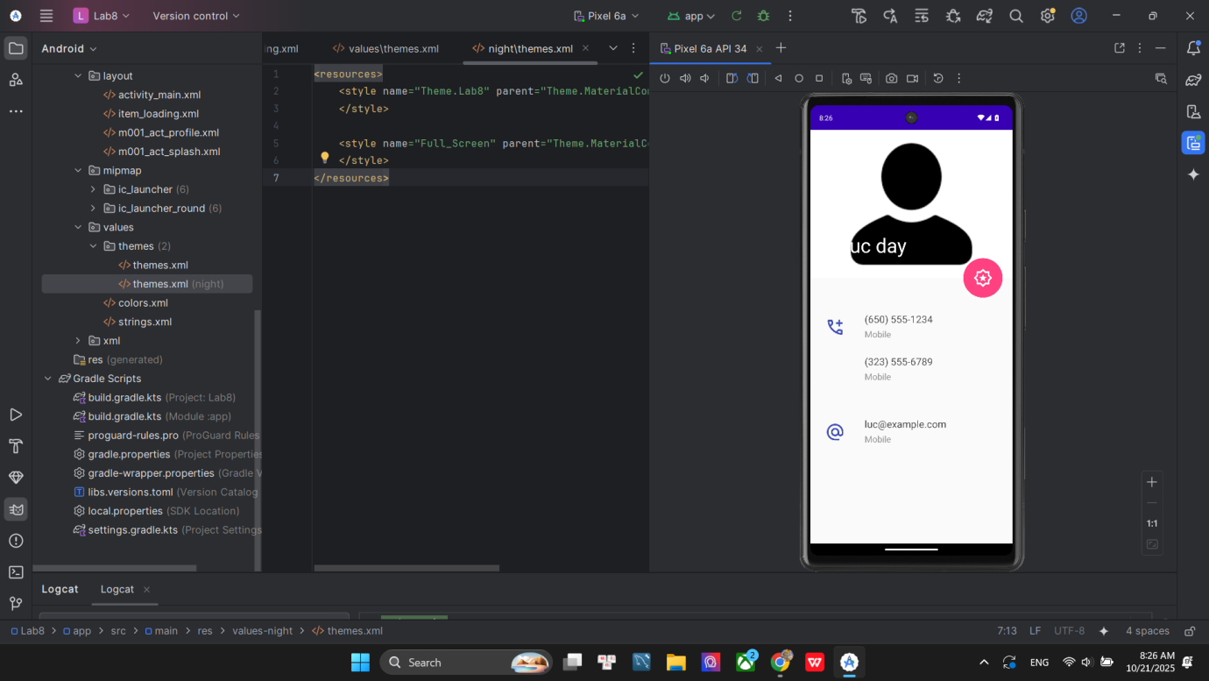

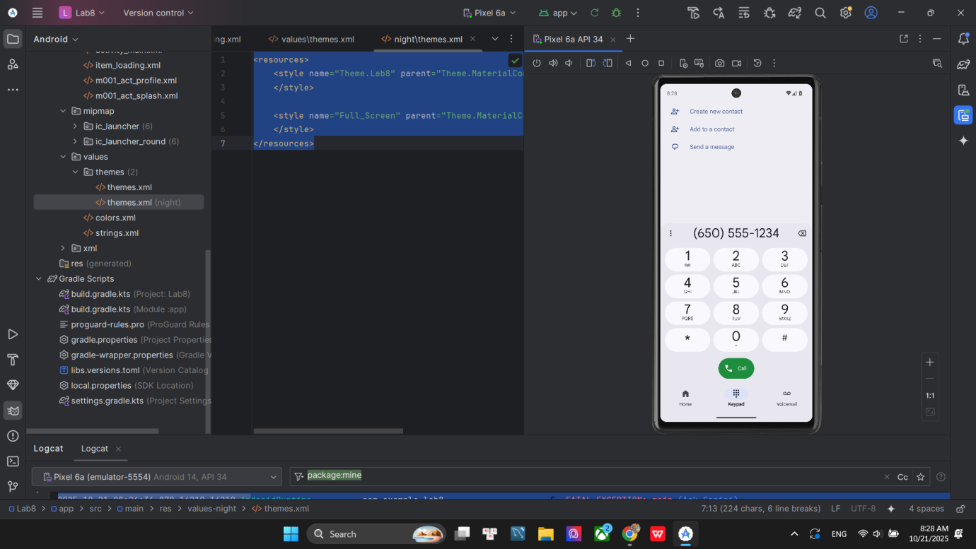

**Bài tập 4: Tạo màn hình chính MainActivity để chuyển qua và chuyển về giữa các màn hình ở các phần luyện tập.**

**Bước 1 : Sửa lại giao diện activity_main**

Trong file layout activity_main ta code như sau :

<?xml version="1.0" encoding="utf-8"?>

<LinearLayout xmlns:android="http://schemas.android.com/apk/res/android"

xmlns:tools="http://schemas.android.com/tools"

android:layout_width="match_parent"

android:layout_height="match_parent"

android:gravity="center"

android:orientation="vertical"

android:padding="20dp"

tools:context=".MainActivity">

<Button

android:id="@+id/btn_go_to_splash"

android:layout_width="match_parent"

android:layout_height="wrap_content"

android:text="Mở Splash (Bài 1 và 2)" />

<Button

android:id="@+id/btn_go_to_profile"

android:layout_width="match_parent"

android:layout_height="wrap_content"

android:layout_marginTop="20dp"

android:text="Mở Profile (Bài 3)" />

</LinearLayout>

**Bước 2: Trong main sửa lại để xử lý nút chuyển qua màn hình 2 bài tập trước**

Trong MainActivity ta code xử lý click để chuyển qua 2 màn hình splash và profile như sau

package com.example.lab8;

import android.content.Intent;

import android.os.Bundle;

import android.widget.Button;

import androidx.appcompat.app.AppCompatActivity;

public class MainActivity extends AppCompatActivity {

@Override

protected void onCreate(Bundle savedInstanceState) {

super.onCreate(savedInstanceState);

setContentView(R.layout.*activity_main*);

Button btnGoToSplash = findViewById(R.id.*btn_go_to_splash*);

Button btnGoToProfile = findViewById(R.id.*btn_go_to_profile*);

// Nút 1: Chuyển đến M000ActSplash

btnGoToSplash.setOnClickListener(v -> {

Intent intent = new Intent(MainActivity.this, M000ActSplash.class);

startActivity(intent);

});

// Nút 2: Chuyển đến M001ActProfile

btnGoToProfile.setOnClickListener(v -> {

Intent intent = new Intent(MainActivity.this, M001ActProfile.class);

startActivity(intent);

});

}

}

**Kết quả bài 4 Lab 2**

Khi click vào button 1 thì sẽ mở ra bài 1 và 2 , button 2 thì sẽ mở ra bài 3

